**Zarządzenie Nr 76.2025  
Burmistrza Kcyni**

z dnia 12 czerwca 2025 r.

**w sprawie ogłoszenia i przeprowadzenia drugiego publicznego przetargu ustnego nieograniczonego na najem lokalu użytkowego w Kcyni przy ul. Podgórnej 1.**

Na podstawie art. 30 ust. 2 pkt 3 ustawy z dnia 8 marca 1990 r. o samorządzie gminnym (Dz. U. z 2024 r., poz. 1465 ze zm.), art. 25 ust. 1, art. 37 ust. 1, art. 38, art. 40 ust. 1 pkt 1 ustawy z dnia 21 sierpnia 1997 r. o gospodarce nieruchomościami (Dz. U. z 2024 r. poz. 1145 ze zm.) oraz §3 ust. 1, §4, §6 i §13 rozporządzenia Rady Ministrów z dnia 14 września 2004 r. w sprawie sposobu i trybu przeprowadzania przetargów oraz rokowań na zbycie nieruchomości (Dz. U. z 2021 r. poz. 2213)

**zarządzam**

**§ 1.**Przeprowadzić w dniu 15 lipca 2025 r. drugi publiczny przetarg ustny nieograniczony na najem lokalu użytkowego nr 5 usytuowanego w budynku mieszkalno-użytkowym w Kcyni przy ul. Podgórnej 1 posadowionego na nieruchomości gruntowej oznaczonej ewidencyjnie numerem działki 956 o powierzchni 0,0478 ha położonej w obrębie geodezyjnym Kcynia, gm. Kcynia, zapisanej w księdze wieczystej KW Nr BY1U/00043398/4.

**§ 2.**1. Ogłoszenie o drugim publicznym przetargu ustnym nieograniczonym, o którym mowa w §1, stanowi załącznik do niniejszego zarządzenia.

2. Ogłoszenie o przetargu podlega wywieszeniu na tablicy ogłoszeń Urzędu Miejskiego w Kcyni, ponadto informację o wywieszeniu niniejszego ogłoszenia podaje się do publicznej wiadomości w prasie lokalnej, na stronie internetowej Gminy Kcynia oraz w Biuletynie Informacji Publicznej Urzędu Miejskiego w Kcyni w zakładce Menu przedmiotowe – Majątek Gminy – Przetargi.

**§ 3.**Wykonanie zarządzenia powierza się Kierownikowi Referatu Rolnictwa, Ochrony Środowiska i Gospodarki Nieruchomościami.

**§ 4.**Zarządzenie wchodzi w życie z dniem podpisania.

Załącznik

do Zarządzenia Nr 76.2025 Burmistrza Kcyni

z dnia 12 czerwca 2025 r.

OGŁOSZENIE NR RR.6845.9.2025

OGŁOSZENIE   
O **DRUGIM PUBLICZNYM PRZETARGU USTNYM NIEOGRANICZONYM NA** **NAJEM LOKALU UŻYTKOWEGO NR 5 W KCYNI PRZY UL. PODGÓRNEJ 1   
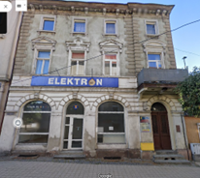**

**§ 1.**

**PRZEDMIOT NAJMU - OPIS NIERUCHOMOŚCI LOKALOWEJ**

1. **Przedmiot najmu stanowi lokal użytkowy nr 5** **o powierzchni użytkowej 67,68 m2**, w skład którego wchodzą pomieszczenie użytkowe, pomieszczenie magazynowe i WC:



|  |  |  |  |
| --- | --- | --- | --- |
| **Numer lokalu na szkicu** | **Pomieszczenie** | **Powierzchnia (m2)** | **Wysokość pomieszczenia (m)** |
| 1.1 | Pomieszczenie usługowe | 52,13 | 3,01 |
| 1.2 | Pomieszczenie socjalne | 11,42 | 3,01 |
| 1.3 | Łazienka | 4,13 | 3,01 |
| **OGÓŁEM POWIERZCHNIA** | | **67,68** | **X** |

1. Niniejszy lokal znajduje się na parterze budynku mieszkalno-użytkowego w Kcyni przy ul. Podgórnej 1 (wejście od strony płyty Rynku).
2. Lokal ten wyposażony jest w instalacje wodociągową, kanalizacyjną i elektryczną, na chwilę obecną nie posiada ogrzewania. Wcześniej ogrzewanie dostarczane było z sąsiedniego budynku – Kcynia ul. Rynek 20 (centralne ogrzewanie).
3. W niniejszym lokalu wcześniej wykonywana była działalność usługowa (sklep), od ok. 5 lat stanowi on pustostan.
4. Opis stanu technicznego: podłoga w większej części pokryta płytkami, ściany malowane, tynki gipsowe, stolarka okienna i drzwiowa z profili PVC. **Standard lokalu określa się jako średni – lokal wymaga przeprowadzenia remontu celem dostosowania go do wykonywania określonej działalności gospodarczej.**
5. Dokumentacja fotograficzna lokalu użytkowego:

 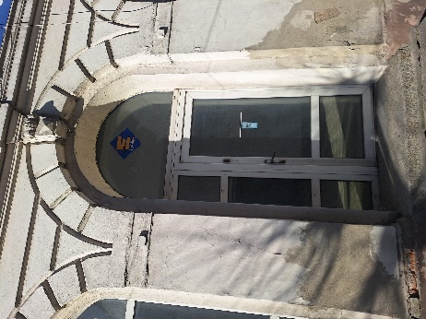 

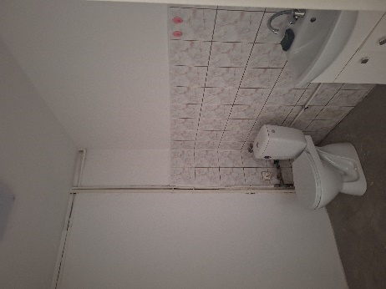 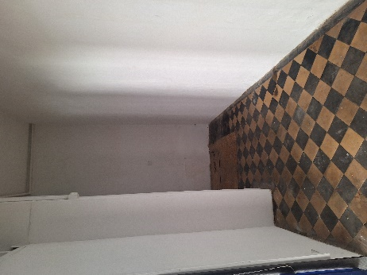 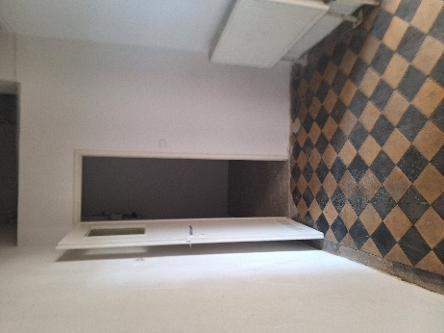

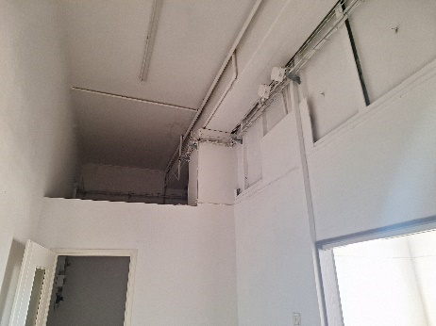 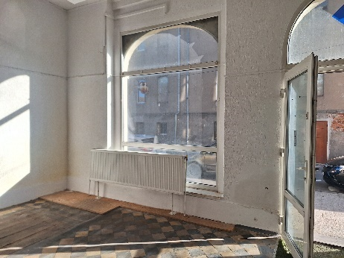 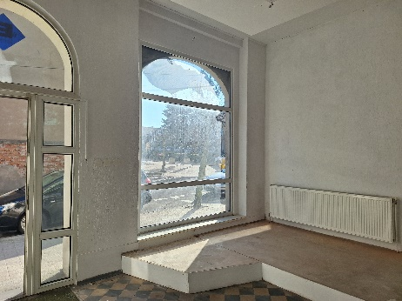  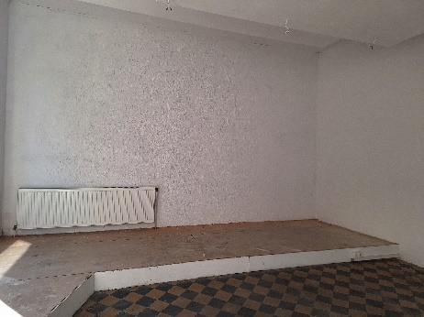 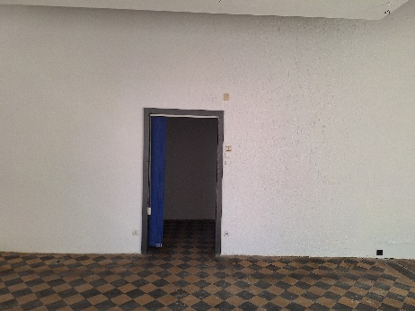

**§ 2.**

**OPIS NIERUCHOMOŚCI GRUNTOWEJ, NA KTÓREJ POSADOWIONY JEST BUDYNEK MIESZKALNO-UŻYTKOWY W KCYNI PRZY UL. PODGÓRNEJ 1**

1. Oznaczenie nieruchomości gruntowej wg księgi wieczystej oraz katastru nieruchomości:

|  |
| --- |
| **dz. 956** |
| **pow. 0,0478 ha** |
| **KW Nr BY1U/00043398/4** |

1. Położenie nieruchomości: **Kcynia ul. Podgórna 1, obręb geodezyjnym Kcynia, gmina Kcynia.**

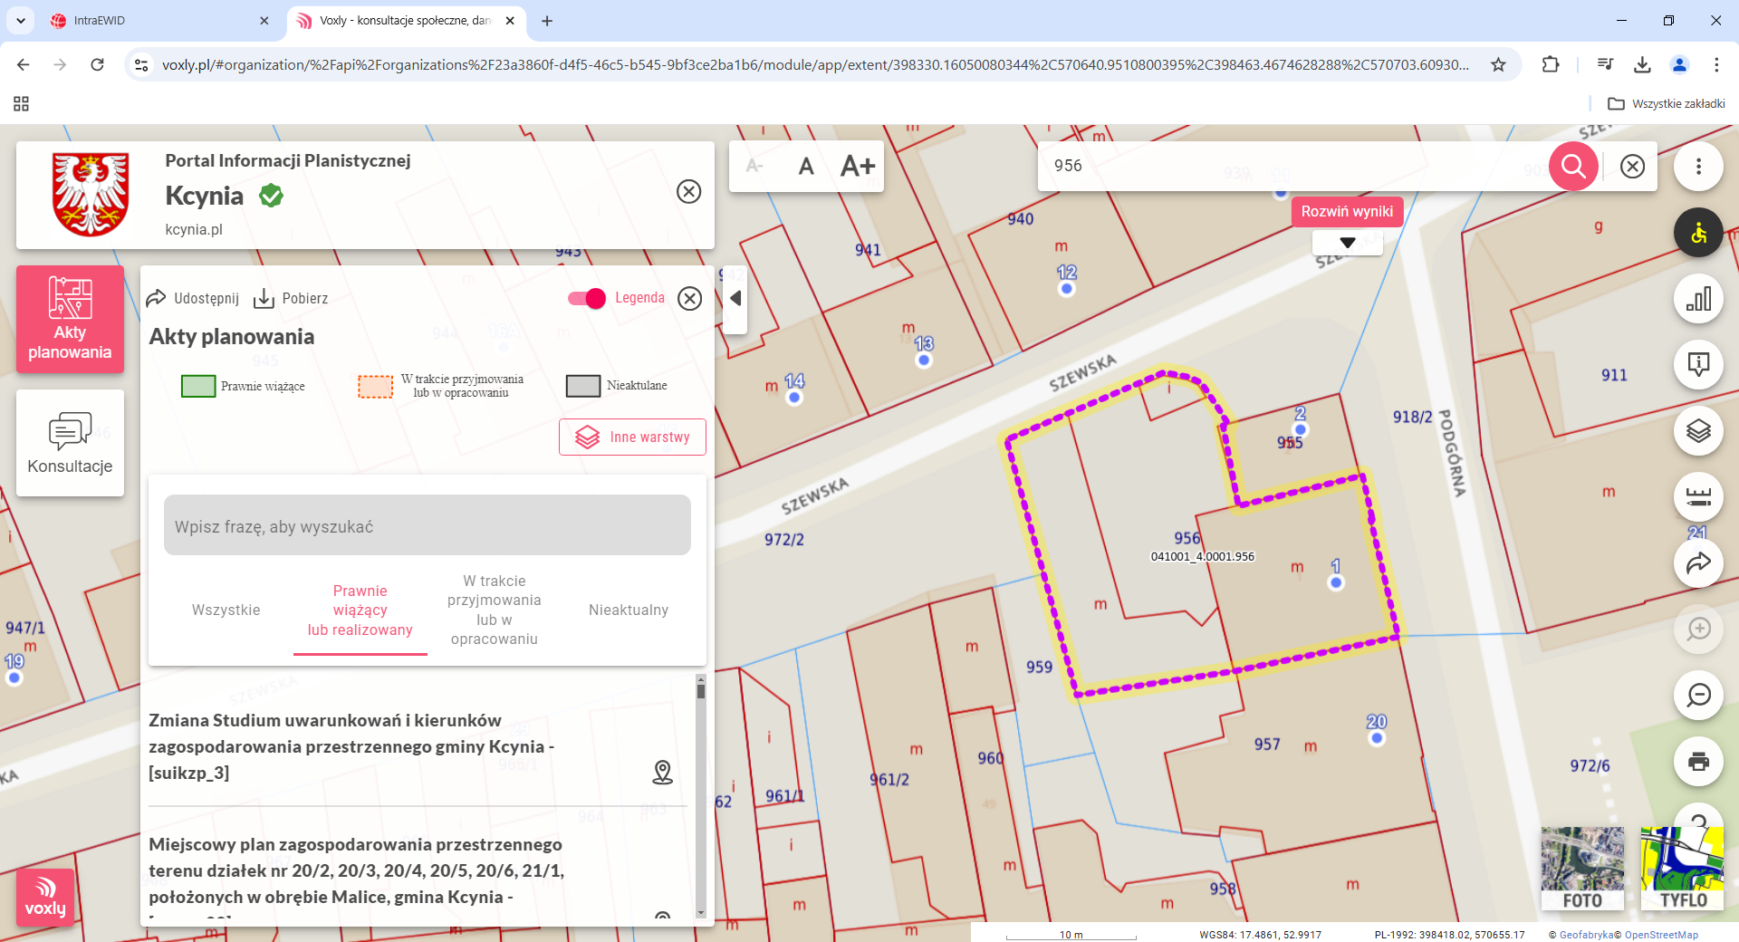 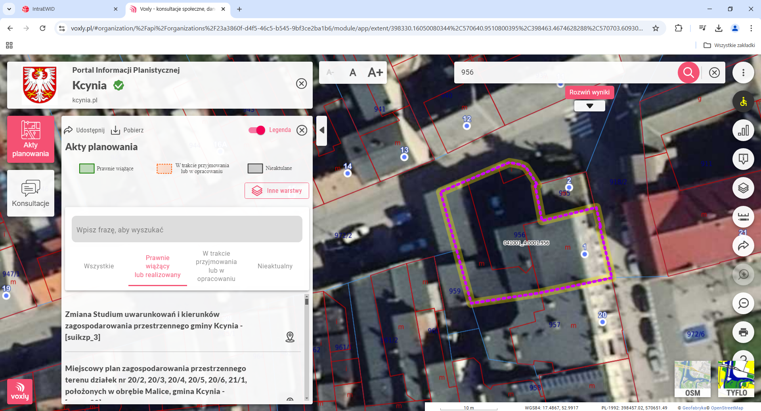

1. Lokalizacja nieruchomości w terenie:

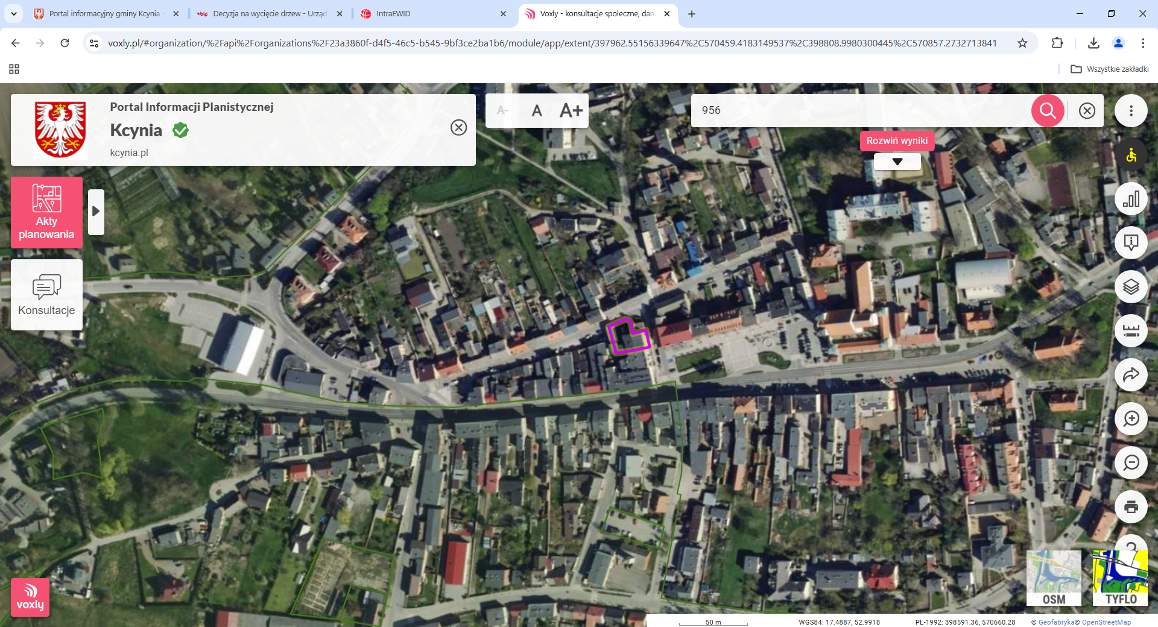

**Budynek mieszkalno-użytkowy Kcynia ul. Podgórna 1  
 (dz. 956, obręb Kcynia, gm. Kcynia)**

1. **Opis zagospodarowania nieruchomości gruntowej:**

Nieruchomość gruntowa oznaczona ewidencyjnie numerem działki 956 o powierzchni 0,0478 ha położona jest w strefie centralnej miasta Kcynia. Działka ta uzbrojona jest w podstawowe media, tj. sieć elektryczną, sieć wodociągowo - kanalizacyjną oraz sieć gazową. Bezpośrednie i najbliższe sąsiedztwo stanowią tereny zabudowy mieszkaniowej i usługowej. Nieruchomość ta ma kształt nieregularny zbliżony do trapezu z terenem płaskim, na którym znajduje się wolnostojący budynek mieszkalno-użytkowy w kształcie prostokąta, w którym znajdują się 4 lokale mieszkalne i 2 lokale użytkowe. Dojazd do nieruchomości odbywa się utwardzoną drogą o nawierzchni asfaltowej. Nieruchomość posiada bezpośredni dostęp do ul. Rynek i ul. Szewskiej.

1. **Obciążenia i zobowiązania, których przedmiotem jest nieruchomość.**

Z treści księgi wieczystej KW Nr BY1U/00043398/4 prowadzonej przez Sąd Rejonowy w Szubinie dla przedmiotowej nieruchomości wynika, że nieruchomość ta nie jest obciążona długami i jest wolna od praw osób trzecich.

1. **Przeznaczenie nieruchomości i sposób jej zagospodarowania.**
2. Zgodnie z ewidencją gruntów i budynków nieruchomość gruntowa oznaczona numerem działki 956 położona w Kcyni przy ul. Podgórnej 1 w obrębie geodezyjnym Kcynia, gmina Kcynia, stanowi tereny mieszkaniowe (B – 0,0478 ha).
3. Teren nieruchomości oznaczonej ewidencyjnie numerem działki 956 obręb Kcynia, gm. Kcynia, nie jest objęty miejscowym planem zagospodarowania przestrzennego oraz nie przystąpiono do jego sporządzenia na obszarze przedmiotowej działki.
4. Dla terenu działki 956 obręb Kcynia, nie wydano decyzji o warunkach zabudowy oraz decyzji o ustaleniu lokalizacji inwestycji celu publicznego na podstawie przepisów ustawy z dnia 27 marca 2003 r.   
   o planowaniu i zagospodarowaniu przestrzennym (Dz. U. z 2024 r. poz. 1130 ze zm.)
5. W Studium uwarunkowań i kierunków zagospodarowania przestrzennego Gminy Kcynia, przyjętym   
   w formie ujednoliconej Uchwałą Nr XI/78/2025 z dnia 30 stycznia 2025 r. Rady Miejskiej w Kcyni, teren przedmiotowej działki oznaczono symbolem 1MU – tereny intensywnej zabudowy mieszkaniowo – usługowej.
6. Działka numer 956 obręb Kcynia, nie jest objęta obszarem rewitalizacji uchwalonym na podstawie ustawy z dnia 9 października 2015 r. o rewitalizacji (Dz. U. z 2024 r. poz. 278).

**§ 3.**

**STAWKA NAJMU LOKALU UŻYTKOWEGO**

1. Stawka za 1 m2 powierzchni najmu lokalu użytkowego wynosi 14,77 zł brutto (słownie: czternaście złotych 77/100).
2. Czynsz najmu podlega opodatkowaniu podatkiem od towarów i usług VAT w stawce obowiązującej w dniu podpisania umowy najmu w myśl ustawy z dnia 11 marca 2004 r. o podatku od towarów i usług (Dz. U.   
   z 2024 r. poz. 361 ze zm.).

**§ 4.**

**CENA WYWOŁAWCZA – MIESIĘCZNY CZYNSZ NAJMU**

1. Cena wywoławcza stanowi miesięczny czynsz najmu.
2. Czynsz najmu lokalu użytkowego będzie równy cenie osiągniętej w przetargu.
3. **Cena wywoławcza wynosi** **1.000,00 zł brutto** (słownie: jeden tysiąc złotych 00/100).

**§ 5.**

**TERMIN I MIEJSCE PRZETARGU**

Przetarg odbędzie się **15 lipca 2025 r. o godz. 900 (wtorek)**

w Urzędzie Miejskim w Kcyni pod adresem:

**Referat Rolnictwa, Ochrony Środowiska i Gospodarki Nieruchomościami**

**ul. Dworcowa 8, 89-240 Kcynia**

**§ 6.**

**TERMIN WPŁATY WADIUM**

1. Warunkiem uczestniczenia w przetargu jest wpłacenie **WADIUM** w wysokości **100,00 zł** (słownie: sto złotych 00/100) na konto Urzędu Miejskiego w Kcyni:

**Bank Spółdzielczy w Kcyni  
Nr 94 8166 0009 0000 0198 2000 0009  
Tytułem:** *Wadium II przetarg – najem Kcynia ul. Podgórna 1*

1. **Termin wpłaty wadium upływa w dniu 9 lipca 2025 r. włącznie (środa).**
2. Za dzień wniesienia wadium uważa się datę wpływu środków pieniężnych na konto Urzędu Miejskiego w Kcyni.
3. Wadium wpłacone przez uczestnika, który przetarg wygra zostanie zaliczone na poczet czynszu najmu lokalu użytkowego, a pozostałym uczestnikom przetargu wadium zostanie zwrócone w przeciągu trzech dni roboczych od daty zakończenia lub odwołania przetargu bez odsetek na podane konto.

**§ 7.**

**POSTĄPIENIA**

1. O wysokości postąpienia decydują uczestnicy przetargu, z tym że postąpienie nie może wynosić mniej niż 1% ceny wywoławczej, z zaokrągleniem w górę do pełnych dziesiątek złotych.
2. **Minimalne postąpienie wynosi 10,00 zł (słownie: dziesięć złotych 00/100).**
3. Przetarg jest ważny bez względu na liczbę uczestników przetargu, jeżeli przynajmniej jeden uczestnik zaoferuje jedno postąpienie powyżej ceny wywoławczej.

**§ 8.**

**OBOWIĄZKI UCZESTNIKA W DNIU PRZETARGU**

1. Uczestnikami przetargu mogą być osoby fizyczne i osoby prawne, a także inne podmioty posiadające zdolność do czynności prawnych.
2. Warunkiem uczestniczenia w przetargu jest wniesienie wadium w wymaganym terminie i wysokości, o czym mowa w § 6 niniejszego ogłoszenia. W dniu przetargu należy okazać się dowodem tożsamości przez uczestnika przetargu oraz dowodem wpłaty wadium.
3. W dniu przetargu uczestnik zobowiązany jest także do przedłożenia:
4. w przypadku:
5. **Osoby fizyczne prowadzące działalność gospodarczą** – zaświadczenie o przedsiębiorcach bez osobowości prawnej wpisanych do Centralnej Ewidencji i Informacji o Działalności Gospodarczej, organizator uzyska we własnym zakresie.
6. **Podmioty inne niż osoby fizyczne** – konieczne jest przedłożenie aktualnego oryginału dokumentu,   
   z którego wynika upoważnienie do reprezentowania tego podmiotu oraz upoważnienie do składania oświadczenia woli w imieniu tego podmiotu. Ponadto gdy w imieniu podmiotów innych niż osoby fizyczne działa pełnomocnik, konieczne jest przedłożenie pełnomocnictwa w formie aktu notarialnego.
7. **Małżonkowie** – do dokonywania czynności przetargowych konieczna jest obecność obojga małżonków lub jednego z nich ze stosownym pełnomocnictwem drugiego małżonka, zawierającym zgodę na uczestnictwo w przetargu w celu najmu nieruchomości (wspólność majątkowa małżeńska) - druk dostępny w Urzędzie Miejskim w Kcyni w Referacie Rolnictwa, Ochrony Środowiska   
   i Gospodarki Nieruchomościami, ul. Dworcowa 8, 89-240 Kcynia, pokój 4.
8. **Pełnomocnik** – w przypadku udziału w przetargu pełnomocnika należy przedłożyć najpóźniej   
   |w dniu przetargu stosowne pełnomocnictwo (wymagane jest notarialne poświadczenie podpisu) upoważniające pełnomocnika do działania w imieniu osoby fizycznej lub prawnej.
9. oświadczenia o zapoznaniu się z regulaminem przedmiotowego przetargu,
10. oświadczenia o tym, że zapoznał się ze stanem technicznym lokalu, możliwościami prowadzenia w tym lokalu działalności w wybranej branży (dojście, dojazd, wymagania techniczno-sanitarne itp.) oraz orientacyjnym zakresem prac niezbędnych do wykonania w niniejszym lokalu, i że nie wnosi zastrzeżeń.

**§ 9.**

**INFORMACJE DOTYCZĄCE UMOWY NAJMU:**

1. Lokal użytkowy przeznacza się na działalność gospodarczą, dopuszcza się usługi nieuciążliwe dla otoczenia, tj. medyczne, kosmetyczne, fryzjerskie, handlowe, gastronomiczne, biurowe.
2. Prowadzona działalność nie może powodować uciążliwości w funkcjonowaniu i korzystaniu z nieruchomości przez innych użytkowników lub zakłócać spokoju mieszkańców poprzez np. hałas, wydzielające się zapachy itp.
3. Umowa najmu zawarta zostanie na okres 3 lat, z możliwością przedłużenia na kolejny okres pod warunkiem uzyskania wcześniejszej zgody Rady Miejskiej w Kcyni w drodze uchwały.
4. Najemca zobowiązany będzie do przeprowadzenia remontu niniejszego lokalu w celu dostosowania go do wykonywania danej działalności gospodarczej. Forma rozliczenia kosztów wykonanego remontu ustalona zostanie w umowie najmu. Najemca zobowiązany będzie do przedstawienia dokumentów potwierdzających wykonane usługi remontowe wraz z poniesionymi kosztami. Maksymalna kwota rozliczenia remontu nie może przekroczyć 10.000,00 zł (słownie: dziesięć tysięcy złotych 00/100).
5. Czynsz z tytułu najmu płatny będzie z góry na podstawie comiesięcznych faktur VAT, jednak nie później niż do 15-tego dnia każdego miesiąca.
6. Ustalony czynsz podlegać będzie corocznie podwyższeniu o średnioroczny wzrost cen towarów i usług konsumpcyjnych za rok poprzedni, ustalony przez Prezesa GUS w Monitorze Polskim. Wysokość czynszu, oprócz podwyższenia o średnioroczny wzrost cen towarów i usług konsumpcyjnych za rok poprzedni, może zostać podwyższona w przypadku ustalenia zarządzeniem nowych stawek przez Burmistrza Kcyni.
7. Najemca będzie miał obowiązek wnoszenia należności za najem lokalu od początku obowiązywania umowy bez względu na wykonywanie prac remontowych i przystosowywania lokalu do prowadzenia zamierzonej działalności.
8. Najemca zobowiązany będzie także do ponoszenia opłat związanych z niniejszym lokalem, tj. podatek od nieruchomości, ubezpieczenia, opłaty za media (energia elektryczna, woda, kanalizacja) i inne opłaty związane z funkcjonowaniem lokalu.
9. Najemca będzie odpowiedzialny za utrzymanie porządku przed lokalem użytkowym zarówno w okresie letnim jak i zimowym.
10. Przed podpisaniem umowy najmu wyłoniony Najemca zobowiązany będzie do przedłożenia:
11. oświadczenia dotyczącego rodzaju wykonywanej działalności jaką będzie prowadzić w lokalu i terminu rozpoczęcia wskazanej działalności,
12. oświadczenia o niezaleganiu z jakimikolwiek płatnościami wobec Gminy Kcynia, o niefigurowaniu jako dłużnik w biurach informacji gospodarczej,
13. w przypadku przedsiębiorstwa lub osoby prowadzącej działalność gospodarczą oświadczenie, że   
    w stosunku do firmy nie wszczęto postępowania upadłościowego, naprawczego lub likwidacyjnego innego niż przekształcenia lub połączenia
14. w terminie 30 dni od podpisania umowy najmu Najemca zobowiązany będzie do przedłożenia zakresu nakładów koniecznych lub ulepszeń w lokalu jakie dokonane będą przez Najemcę dla potrzeb prowadzonej przez niego działalności.

**§ 10.**

**POZOSTAŁE INFORMACJE DOTYCZĄCE NIERUCHOMOŚCI:**

1. **STAN NIERUCHOMOŚCI LOKALOWEJ I GRUNTOWEJ:** Nieruchomość wynajmowana jest według stanu na dzień zawarcia umowy najmu oraz na podstawie danych z ewidencji gruntów. Najemca przejmuje nieruchomość w stanie istniejącym.
2. **WIZJA LOKALNA:** Zainteresowani najmem mają możliwość zapoznania się ze stanem faktycznym lokalu po wcześniejszym ustaleniu terminu z pracownikiem Urzędu Miejskiego w Kcyni pod numerem telefonu /52/ 589 37 20 wew. 302 lub e-mail [aleksandra.jurek@kcynia.pl](mailto:aleksandra.jurek@kcynia.pl).
3. **TERMIN ZAGOSPODAROWANIA NIERUCHOMOŚCI:** Po podpisaniu umowy najmu.
4. **SKUTKI UCHYLENIA SIĘ OD ZAWARCIA UMOWY NAJMU:** Jeżeli osoba ustalona jako najemca lokalu użytkowego nie wstawi się bez usprawiedliwienia w wyznaczonym miejscu i terminie zawarcia umowy najmu podanym w zawiadomieniu, Burmistrz Kcyni może odstąpić od zawarcia umowy, a wpłacone wadium nie podlega zwrotowi.

**§ 11.**

**ZASTRZEŻENIA**

Burmistrz Kcyni zastrzega sobie prawo do odwołania przetargu, o przyczynie jego odwołania poinformuje zainteresowanych zgodnie z obowiązującymi przepisami prawa.

**§ 12.**

**INFORMACJA W SPRAWIE OGŁOSZENIA O PRZETARGU**

1. Ogłoszenie o przetargu wywieszono na tablicy ogłoszeń Urzędu Miejskiego w Kcyni, ponadto informację   
   o wywieszeniu tego ogłoszenia podaje się do publicznej wiadomości w prasie lokalnej, na stronie internetowej Gminy Kcynia oraz w Biuletynie Informacji Publicznej Urzędu Miejskiego w Kcyni pod adresem <https://mst-kcynia.rbip.mojregion.info/222/62/przetargi.html> **w zakładce Menu przedmiotowe - Majątek Gminy – Przetargi.**
2. Dodatkowych informacji można uzyskać w Referacie Rolnictwa, Ochrony Środowiska i Gospodarki Nieruchomościami w Urzędzie Miejskim w Kcyni, przy ul. Dworcowej 8, 89-240 Kcynia, e-mail [aleksandra.jurek@kcynia.pl](mailto:aleksandra.jurek@kcynia.pl) lub pod numerem telefonu /52/ 589 37 20 wew. 302.

|  |  |
| --- | --- |
|  | **Z UP. BURMISTRZA** /-/ ADAM KONTOWICZ  **Zastępca Burmistrza** |

Ogłoszenie o przetargu wywieszono na tablicy ogłoszeń na okres co najmniej 30 dni, tj. od dnia 13.06.2025 r. do dnia 15.07.2025 r.

|  |
| --- |
| ………………………… |
| (podpis) |